Даний посібник розроблений для ознайомлення користувача з Web-інтерфейсом керування ретранслятора «PUTA by TORO». Наполегливо рекомендуємо уважно ознайомитись з роботою модуля заздалегідь, в умовах позбавлених стресу, тиску та поспіху. Перед запуском дрона попрактикуйтесь з самим ретранслятором. Надзвичайно рекомендовано до перегляду відео демонстрації по його роботі 👇🏻.
https://www.youtube.com/@ToroUkraine

ЗМІСТ

ПІДГОТОВКА ДО РОБОТИ 3
Підключення Wi-Fi 4
Підключення до стороннього Wi-Fi 5
Ручне перемикання частот (Home) 7
Управління через пульт (Radio). 13
Зміна налаштувань 13
Перемикання радіо профілів через пульт. 16
Системне меню 17
Рядок стану 18
Налаштування пульта 19
Синхронне перемикання частот 20
Робота з Betaflight Configurator 20
vtx CLI 21
Синхронізація з ретранслятора 25

ПІДГОТОВКА ДО РОБОТИ
- Приєднати (або ні) ретранслятор до носія.
Обов'язково перевірити, що всі антени підключені, а батарея живлення повністю заряджена (просадка по живленню може призвести до нестабільної роботи модуля та/або нестабільного з'єднання по Wi-Fi).
- Вставити модуль TX управління (CRSF чи ELRS) у відповідний слот ретранслятора (SLT1).
- Увімкнути живлення. До повного переходу модуля в робочий стан після подачі живлення має пройти від 10 секунд.
- Керування здійснюється через Web-інтерфейс для отримання доступу до якого, потрібно підключитись до Wi-Fi точки доступу модуля. Зауважимо, що оскільки частота керування носія модуля (Mavic, Matrice) близька до частоти Wi-Fi точки доступу ретранслятора – діапазон 2.4 ГГц, то підключення і налаштування потрібно виконувати при вимкненому носієві.

Підключення Wi-Fi
Ретранслятор має свою точку доступу Wi-Fi. Після отримання ретранслятора в користування до неї потрібно приєднатись обов'язково (як мінімум один раз).
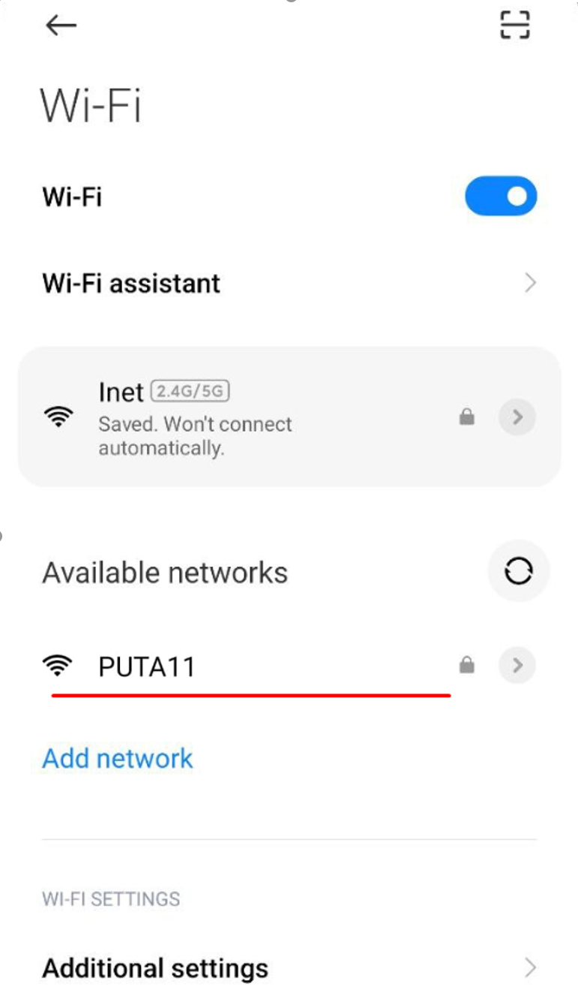
- Для цього потрібно взяти пристрій (смартфон, бажано андроїд або що завгодно, що має браузер і має можливість Wi-Fi з’єднання).
рис. 1.1
- В списку Wi-Fi мереж пристрою має з'явитися точка доступу ретранслятора з назвою (SSID), що починається на Puta## (## - номер), наприклад, Puta11 (рис. 1.1). Можливо доведеться перепідключити Wi-Fi на телефоні та/або оновити список мереж, щоб ця мережа з'явилася.
- Підключити телефон до неї, використовуючи вказаний в технічному паспорті виробу пароль.
Увага!!! Через цю мережу немає доступу до Інтернету тому пристрій може запитувати про від'єднання від неї – не погоджуємось.
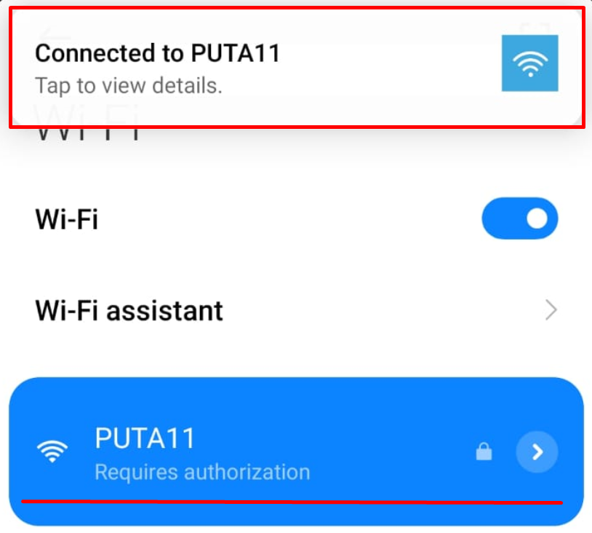
Також в залежності від телефону, для впевненості можна зняти автоматичне підключення до інших доступних мереж Wi-Fi та вимкнути 4G (або перевести в режим польоту та ввімкнути Wi-Fi). Після підключення до мережі має з'явитися сповіщення, «Підключено до Puta11» (обведено червоним прямокутником на рис. 1.2). В залежності від смартфону, сповіщення може як з’явитися, так і не з’явитися. Після натискання на сповіщення або автоматично одразу після підключення має відкритись сторінка в браузері з адресою http://192.168.1.4 (рис. 1.3), проте, якщо цього не сталось – просто заходимо в браузері на цю сторінку. Зауважимо, що кожного разу після під'єднання буде відкриватись нова копія сторінки, тому час від часу варто закривати дублюючі вкладки в браузері.
рис. 1.2
Якщо вам не потрібен Інтернет на даному телефоні можна на цьому зупинитись і працювати з ретранслятором через вказану сторінку. Для зручності рекомендуємо зберегти посилання на сайт або в закладки браузера, або навіть на головний екран (робочий стіл) телефону для швидкого доступу.
Якщо вам потрібен Інтернет, і можливість керувати ретранслятором на одному пристрої, то можна (у випадку оновлення прошивки – необхідно) підключити його до сторонньої мережі Wi-Fi. Це може бути роутер або ж точка доступу з телефону (portable hotspot). Головне, щоб і наземка, і телефон знаходились в одній мережі.

Підключення до стороннього Wi-Fi
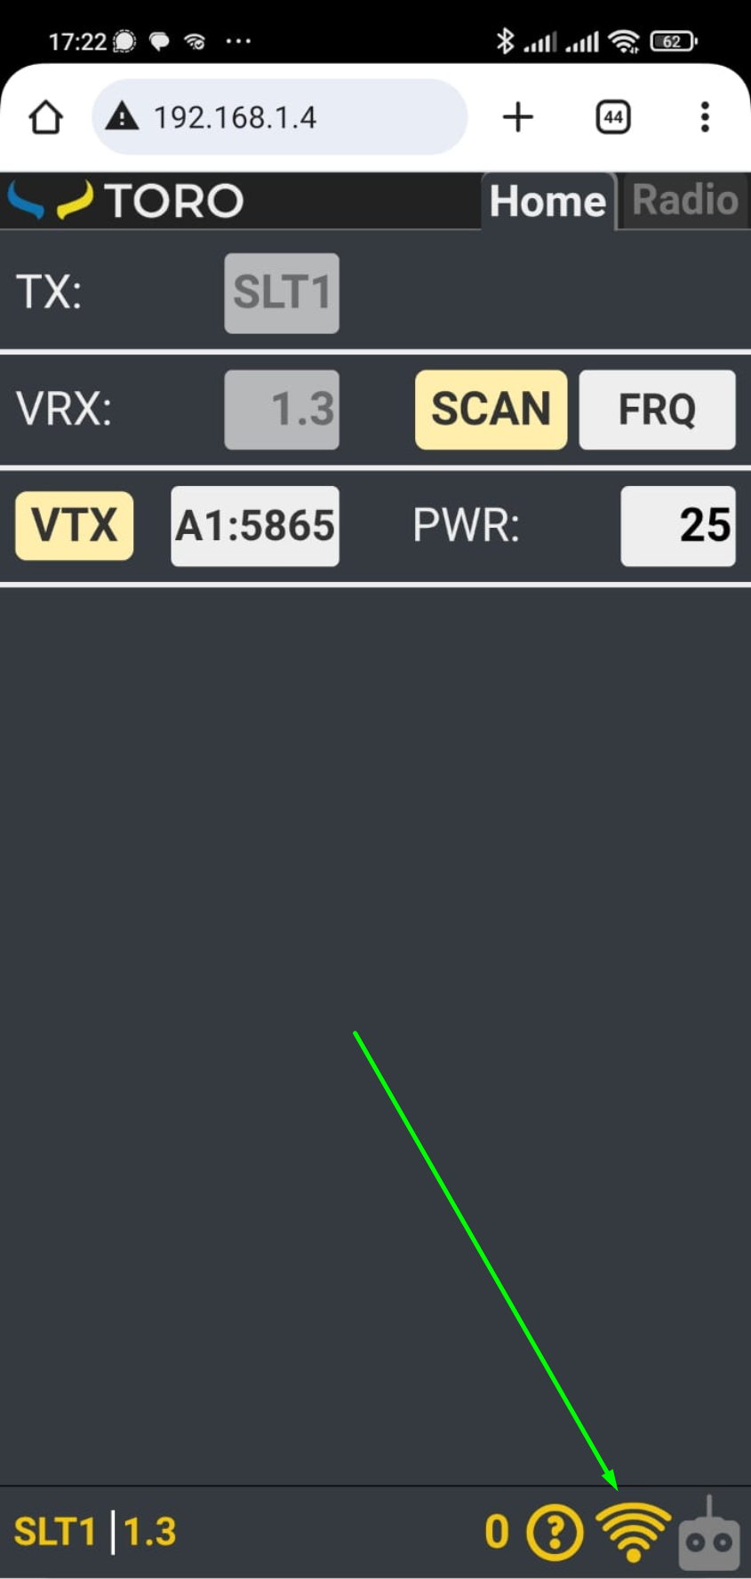
- Для підключення ретранслятора до сторонньої мережі потрібно натиснути на вказану піктограму (рис. 1.3). З'являється модальне вікно (рис. 1.4), в якому окрім іншого можна переглянути стан підключення до мережі (Connected/Not connected).
рис. 1.3
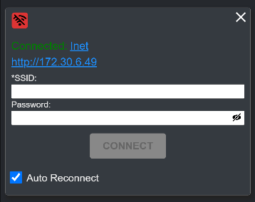
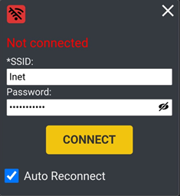
- Потрібно ввести назву мережі та пароль (якщо мережа без паролю поле залишається порожнім), тиснемо CONNECT (рис. 1.4). Якщо все пройшло успішно, з’явиться відповідний напис з назвою мережі, до якої приєднаний модуль (рис. 1.5), а також посилання з IP-адресою Web-інтерфейсу наземки, але в мережі сторонньої точки доступу. В наведеному прикладі це – Inet. Натиснувши на Inet або на ip-адресу http://172.30.6.49/, браузер намагатиметься відкрити відповідну сторінку. Проте, оскільки пристрій ще досі приєднаний до мережі PUTA##, браузер не може відкрити нову сторінку. Тому потрібно приєднати телефон до введеної раніше мережі Wi-Fi. Після повернення в браузер нова сторінка має бути завантажена, якщо ні – перезавантажте браузер. В залежності від налаштувань роутера (телефона) не завжди наземка отримає одну і ту ж IP-адресу після кожного приєднання (перезавантаження).
рис. 1.5
рис. 1.4
Зауважте, що приєднати ретранслятор до сторонньої мережі (або точки доступу телефона) можливо лише з базової сторінки 192.168.1.4, будучи підключеним до точки доступу саме ретранслятора (PUTA##).
Важливо: ретранслятор буде намагатись приєднатись до останньої мережі з успішним з'єднанням автоматично після перезавантаження (при подачі живлення), якщо стоїть галочка біля Auto Reconnect. Приєднувати ретранслятор до сторонньої мережі буде необхідно для оновлення прошивки.
Категорично рекомендується перед виїздом в робоче поле (коли сторонній Wi-Fi відсутній) від'єднати ретранслятор від стороннього Wi-Fi, знявши галочку Auto Reconnect та перезавантаживши. Якщо ви це забули зробити і вам не вдається приєднатись до Wi-Fi ретранслятора, то як спосіб виправити проблему з підключенням – створити точку доступу на телефоні з такою ж назвою та паролем як та, до якої ви підключались перед цим, та перезавантажити ретранслятор, після цього зайти на сторінку та зняти галочку.
Ще одна причина приєднатись до сторонньої точки доступу може бути в покращенні зв’язку між телефоном, з якого здійснюється керування, та ретранслятором. Для цього можна умовно встановити точку доступу по середині між телефоном і ретранслятором і приєднати до неї обидва пристрої.
Рекомендується не перевантажувати портал веб запитами, для цього намагайтесь не працювати одночасно з декількох пристроїв.
На модальному вікні підключення Wi-Fi (рис. 1.5) є кнопка  для вимкнення Wi-Fi взагалі. За її допомогою можна вимкнути як точку доступу модуля, так і підключення до іншої мережі. Ретранслятор збереже такий стан до чергового перезавантаження.
Зверніть увагу, що на ретрансляторі працює активний VTX передавач. Відповідно в залежності від типу передавача і сили сигналу ви можете втратити Wi-Fi підключення. Наприклад, якщо підняти потужність передавача до 1.6W. В даній ситуації навіть, якщо перезавантажити пристрій, буде автоматично увімкнена остання робоча конфігурація з високою потужністю. Щоб виправити проблему потрібно під’єднати ретранслятор через USB-дріт, як результат заживиться тільки точка доступу, проте не буде подано живлення на VTX, відповідно сигнал від VTX не заважатиме роботі Wi-Fi ретранслятора, після чого в системному меню зняти галочку Auto start.

Ручне перемикання частот (Home)
Web-інтерфейс порталу керування ретранслятором (в базовій комплектації) має дві основні вкладки: Home та Radio.
Перша в основному відповідає за перемикання частот відеоприймача (довге плече: дрон-ретранслятор) в ручному режимі (за допомогою власне Web-інтерфейсу) та перемикання частоти відеопередавача (коротке плече).
Друга ж відповідає за налаштування зміни частот в залежності від положення перемикачів (кнопок) на пульті керування.
На вкладці Home (рис. 2.1) є ряд опцій, змінюючи які можна керувати приймачем та передавачем відео.
Опишемо елементи управління:
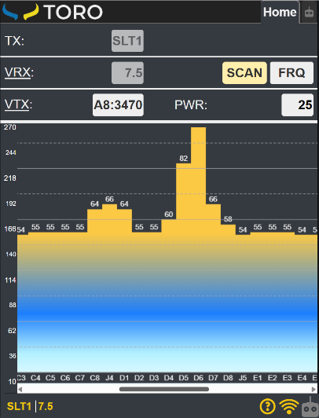
- VRX (Video Receiver): 5.8/1.3/3.3(4.0, 6.7, 7.5, 8.9) – показник того, який саме відеоприймач встановлений на ретранслятор.
рис. 2.1
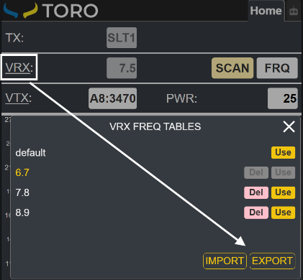
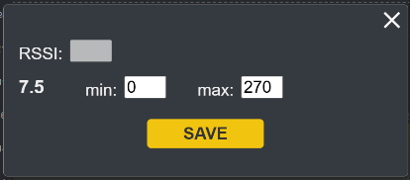
- SCAN – кнопка, по натисканню я кої запускається процес сканування ефіру, тобто послідовне перемикання відеоприймача для всіх частот з його таблиці, та фіксування RSSI (сила прийнятого відео сигналу). Після виконання запиту, знизу (рис. 2.1) відображається графік значень RSSI на відповідній частоті. Над кожним стовпчиком відображається значення RSSI в відсотках, а відповідне значення в абсолютних показниках RSSI можна визначити за допомогою шкали зліва, де значення проградуйовані від rssi_min до rssi_max. Для більш коректного відображення результатів сканування можна змінити значення rssi_min та rssi_max. Для цього потрібно викликати модальне вікно (рис. 2.2) шляхом довгого натискання на вікно графіка результатів сканування, ввести потрібні значення та натиснути SAVE.
рис. 2.3
рис. 2.2
- VRX – це кнопка (якщо доступна) (рис. 2.3), що дозволяє встановити користувацьку таблицю частот для відеоприймача.
Після натискання на кнопку відкривається модальне вікно з можливістю експорту (тобто збереження на телефон) та імпорту таблиці частот. У разі необхідності задати свою таблицю потрібно виконати наступні дії:
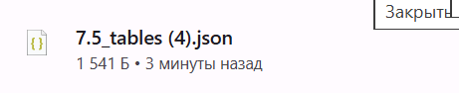
- Виконати експорт у вигляді файлу (рис. 2.3.1).
рис. 2.3.1

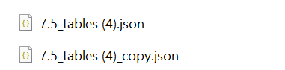
- Зробити копію збереженого файлу (рис. 2.3.2).
рис. 2.3.2
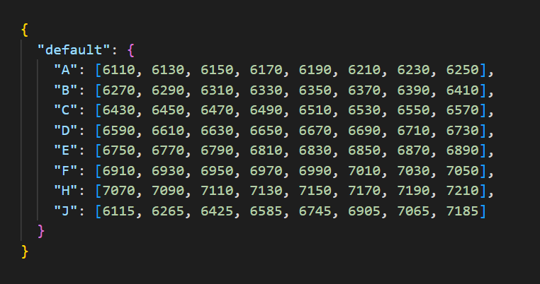
- Відредагувати копію відповідно до потреб, зберігаючи формат. Відкривши файл, ви побачите таблицю з назвою default (рис. 2.3.3). Її редагувати НЕ можна.
рис. 2.3.3
Натомість, потрібно через кому додати ще одну відредаговану таблицю з унікальним іменем, як на рис. 2.3.4.
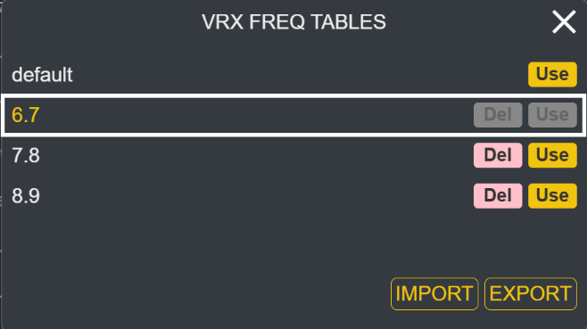
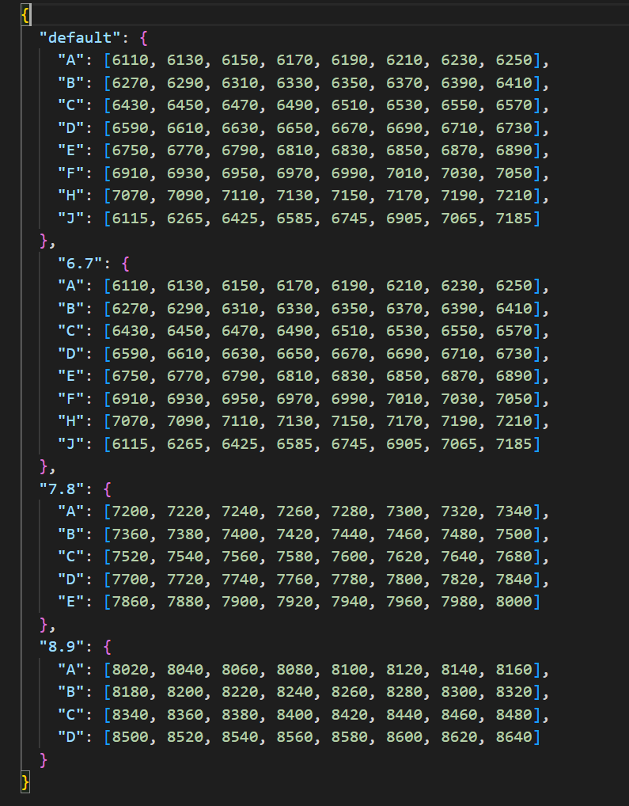
- Виконати імпорт нового файлу. Після успішного імпорту, таблиця з’явиться в списку, як це продемонстровано на рис. 2.3.5. Щоб користуватися новою таблицею, потрібно натиснути Use. Щоб видалити таблицю, потрібно натиснути Del.
рис. 2.3.5
рис. 2.3.4
Після успішного оновлення сітки рекомендується перезавантажити ретранслятор. Завжди зберігайте оригінальний файл. Імпортована таблиця може містити до 10 бендів, обов’язково по 8 частот в кожному. Зауважимо, кнопка VRX стає доступною, якщо встановлений відеоприймач програмно дозволяє встановити будь-яку частоту свого діапазону і підтримується в даній версії прошивки ретранслятора, як наприклад TBS Fusion чи PEAK THOR R35.
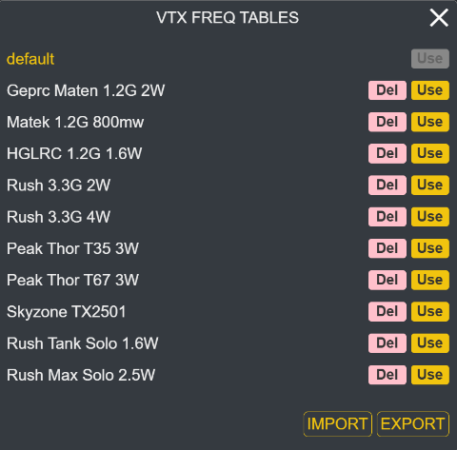
- VTX – кнопка (рис. 2.4), що дозволяє встановити таблицю частот на відеопередавач. При натисканні на цю кнопку відкривається модальне вікно зі списком таблиць для найчастіше використовуваних відеопередавачів. Всього можна додати 10 різних таблиць на різні VTX. Це аналог, але у іншому форматі, таблиці відеопередавача для Betaflight.
рис. 2.4
Якщо ви поставили свій VTX, і він є в заводському переліку, то потрібно натиснути Use напроти відповідного VTX.
Якщо ж ви поставили VTX, якого немає в заводському переліку, а список вже заповнений 10-ма відеопередавачами, ваші дії наступні:
Важливо! Ці дії потребують розуміння того, що відбувається і, як саме правильно прописувати таблицю потужностей та частот. Якщо ви не впевнені в тому, що можете це зробити. Зверніться до технічної підтримки, яка вам допоможе, щоб нічого не зламати.
- Зробити експорт усіх таблиць для резервної копії, якщо в майбутньому знадобиться відновити оригінальний список.
- Видалити одну з таблиць з переліку, натиснувши Del.
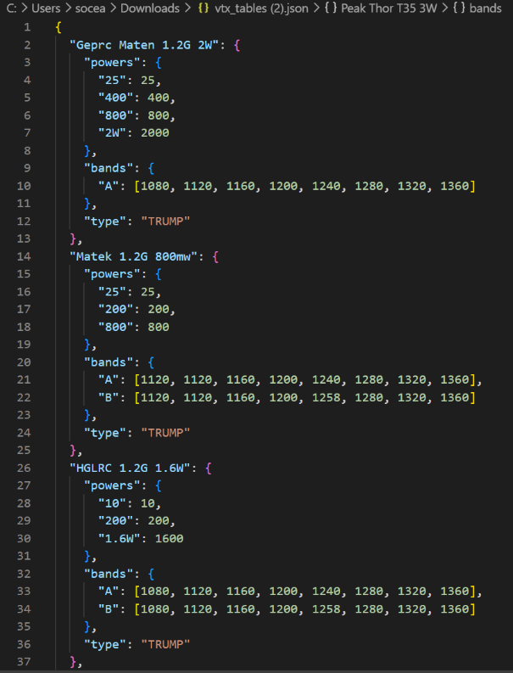
- Зробити експорт вже без видаленої таблиці та відкрити його (рис. 2.4.1).
рис. 2.4.1
- Після першої “{” потрбіно вставити нову таблицю під потрібний VTX. Наприклад, додамо таблицю для Skyzone 1.2G 2.5W (рис. 2.4.2):
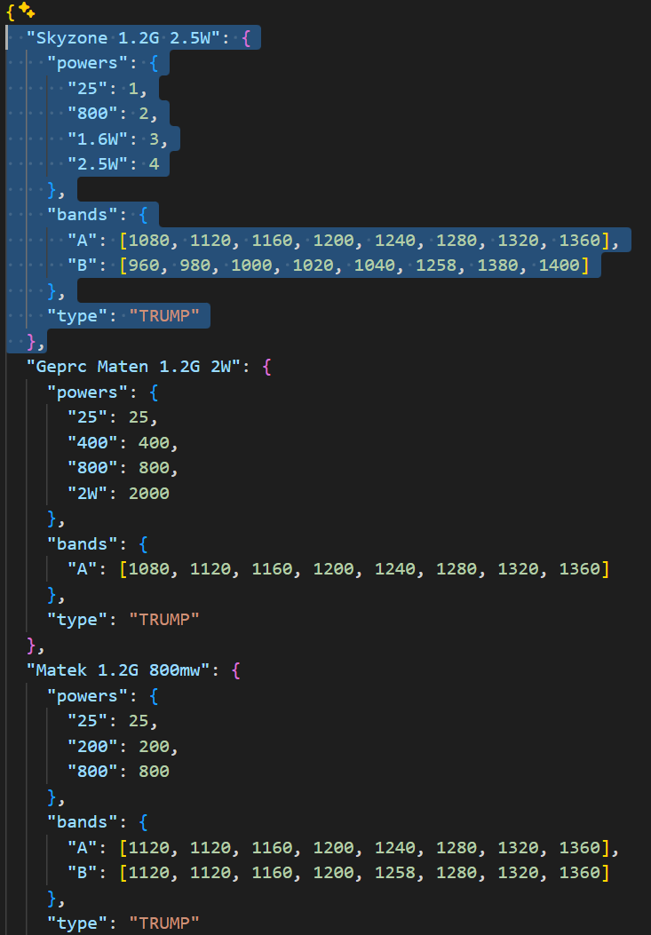
рис. 2.4.2
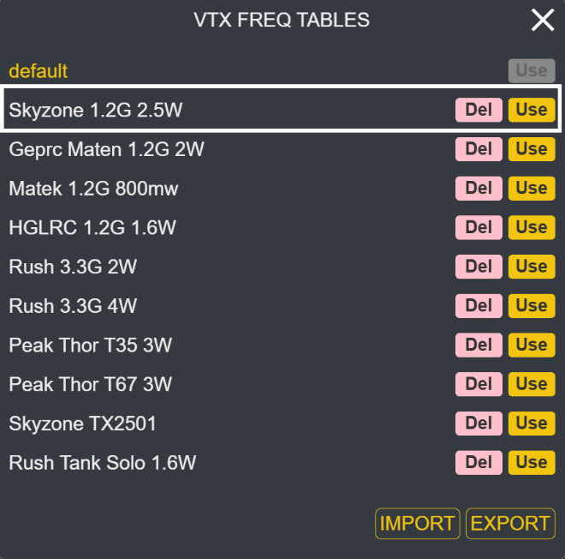
- Після цього потрібно зберегти цей файл та зробити імпортувати його на ретранслятор. Тепер в списку має з’явитися нова таблиця (рис. 2.4.3).
рис. 2.4.3
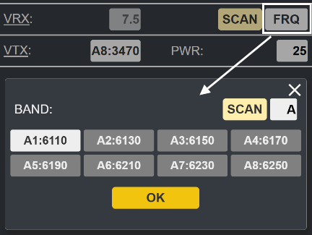
- FRQ (Frequency) – кнопка вибору встановленої частоти відеоприймача. При натисканні на неї з’являється модальне вікно вибору частоти (рис. 2.5). Для встановлення конкретної частоти на відеоприймачеві спочатку вибираємо діапазон частот (BAND). В залежності від відеоприймача можуть бути доступні наступні смуги: A, B для 1.3 та A, B, E, F, R, L, (X) для 5.8 та інші для інших відеоприймачів.
рис. 2.5
Обравши діапазон, з таблиці каналів вибираємо канал відповідно до частоти. Після натискання на кнопку OK модальне вікно закривається, а модуль наземки має перейти на обрану частоту. Якщо ж натиснути в модальному вікні кнопку SCAN, то буде проскановано всю таблицю частот (користувацьку чи предналаштовану) і обрано частоту з найбільшим значенням RSSI. Зауважимо, що пошук частоти з найвищим рівнем сигналу не гарантує найкращу якість відео чи взагалі відео саме з вашої пташки.
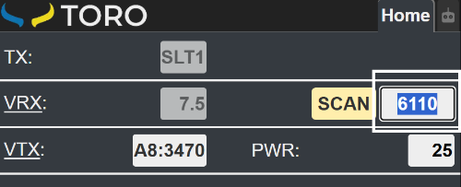
Якщо на модулі встановлена відповідна версія прошивки та відеоприймачі типу TBS Fusion чи PEAK THOR R35, то за допомогою кнопки FRQ можливо встановити будь-яку доступну частоту (без оновлення таблиці частот). Для цього замість простого натискання на кнопку, потрібно виконати «довге натискання», тобто натиснути і потримати, як результат замість кнопки з’явиться поле (рис. 2.6) для введення частоти у вигляді 4-х цифр. При втраті фокусу з цього поля (просто тиснемо деінде) ретранслятор стане на введену частоту. У випадку введення недоступної або не коректної частоти ніяких змін не відбудеться.
рис. 2.6
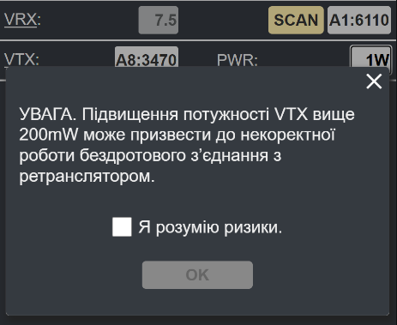
- PWR – кнопка для вибору (показник) потужності встановленого відео передавача (рис. 2.7). При натисканні на неї з’являється випадаючий список з доступних опцій. Крім того, кожного разу при спробі підняти потужність вищу за 200mW буде показано попередження, тому що, як зазначалось раніше, висока потужність, по-перше, заважає суміжникам, по-друге, може призвести до втрати керування ретранслятором через бездротове підключення.
рис. 2.7
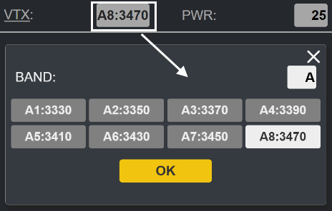
- VTX FRQ – аналогічно як для приймача, кнопка відповідає за встановлення частоти на відеопередавачеві. При натисканні викликається схоже модальне вікно (рис. 2.8), на якому можна обрати бенд/канал. Після натискання на кнопку OK модальне вікно закривається, а передавач має перейти на обрану частоту.
рис. 2.8

Управління через пульт (Radio).
Механізм керування наземкою через пульт полягає в тому, що модуль «підслуховує» сигнали з пульта, які йдуть на передавач керування (TX) і при переключені відповідного перемикача на пульті реагує відповідно до налаштувань. Наприклад, встановлює частоту на відеоприймачі.
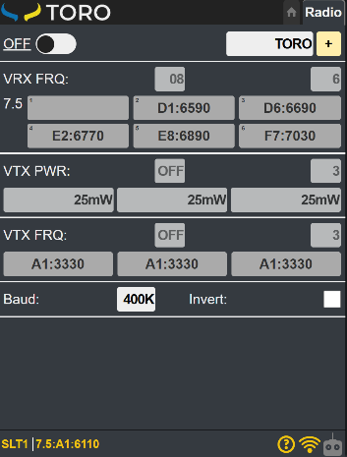
Дана опція стане в нагоді, при слабкому сигналі Wi-Fi, що не дозволяє керувати модулем виключно через Web-інтерфейс або є потреба синхронно керувати зміною частоти і на дронові, і на ретрансляторі. Отож для налаштування цієї роботи зі сторони ретранслятора і слугує вкладка RADIO.
рис. 3.1
Після першого завантаження, вкладка RADIO знаходиться в read-only режимі (рис. 3.1), тобто тільки показує передналаштовані значення для доступних опцій, без можливості їх змінити.
Єдине що можна зробити це увімкнути/вимкнути (кнопка ON/OFF) режим керування через пульт.
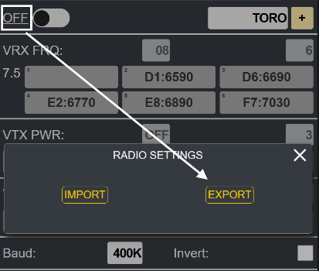
При натисканні на кнопку ON/OFF відкривається модальне вікно, де можна експортувати або імпортувати налаштування Radio (рис. 3.2). Ця функція стане в нагоді, якщо була необхідність перепрошити ретранслятор. Тоді не доведеться вводити всі раніше передналаштовані профілі вручну. Можна буде просто завантажити попередньо експортований файл.
рис. 3.2

Зміна налаштувань
Для переходу в режим редагування потрібно натиснути кнопку EDIT і, погодившись з тим, що ви дійсно розумієте, що робите, натиснути OK. Дуже важливо, щоб ви дійсно усвідомлювали, що і як працює.
Важливо: якщо прослуховування пульта вимкнено (OFF), ретранслятор ніяк не реагує на зміну положень перемикачів пульта, якщо ON – модуль працює і слухає.
В режимі редагування можна змінювати налаштування роботи ретранслятора з пультом. Зауважте, що цю процедуру (погодження для редагування) вам доведеться проходити на кожному новому пристрої та/або для кожної нової мережі.
Кастомізація або іншими словами зміна налаштувань керування ретранслятора через пульт здійснюється шляхом створення радіо профілів (пресетів) конфігурації або просто профілів.
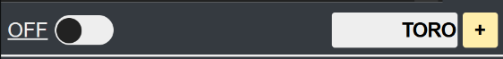
Як видно після погодження режиму редагування замість кнопки EDIT з’явилась кнопка з написом TORO (рис. 3.3), а точніше вибір/показник активного профілю та кнопка «+», натиснувши на яку, можна добавити власний профіль. Ви не можете редагувати профіль TORO, проте можете створити власний.
рис. 3.3
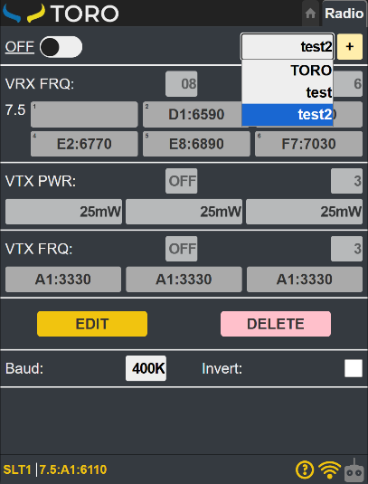
Для створення власного профілю потрібно задати назву профілю та встановити бажані значення опцій. Натиснути кнопку SAVE, якщо хочете відмінити внесення змін, тисніть CANCEL.
рис. 3.4
Редагування профілю здійснюється аналогічно його створенню, для цього вибираєте профіль зі списку (рис. 3.4) та тиснете EDIT, окрім того ви можете його видалити натиснувши кнопку DELETE. Зміна активного профілю здійснюється шляхом його вибору зі списку вже створених профілів.
Під час редагування(створення) профілю можна встановити наступні опції (рис. 3.4):
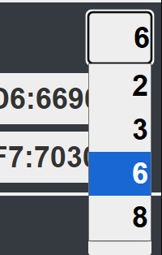
- VRX FRQ – вибір каналу, який використовується для перемикання частоти відеоприймача відповідно до таблиці частот. Тут можна обрати значення позиційності тумблера, яким будуть перемикатися частоти на відеоприймачі: 2, 3, 6, 8 (рис. 3.5).
рис. 3.5
Для радіо пресету TORO – це канал CH08, якому відповідає 6-ти позиційний тумблер (RadioMaster TX16S – це 6 кнопок передньої панелі).
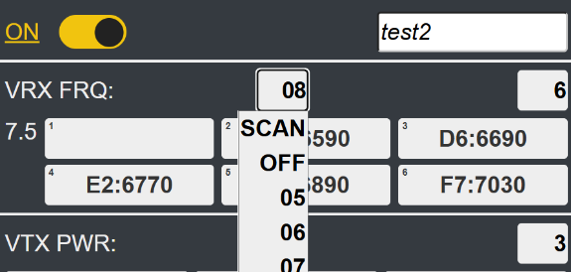
Для вибору каналу CH, яким ви хочете перемикати VRX, потрібно натиснути на випадаючий список (рис. 3.6) та обрати відповідний канал. Опція OFF означає, що жоден канал не вибраний і змінити активний VRX через пульт неможливо. Якщо ви не знаєте номер каналу, який відповідає бажаному перемикачеві на пульті, його можна встановити вибравши зі списку опцію SCAN, після чого потрібно слідувати інструкціям. Під час цього ретранслятор визначає активний канал шляхом аналізу, на якому з них відбулась зміна значень.
рис. 3.6
Зауважимо, що опція SCAN присутня лише, якщо ввімкнено прослуховування пульта, тобто – ON;
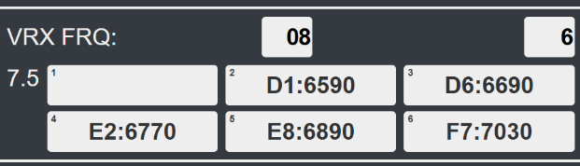
- Таблиця частот (рис. 3.7) – тут можна задати, на яку частоту перейде відеоприймач ретранслятора у випадку перемикання встановленого тумблера VRX FRQ на пульту в одне із положень.
рис. 3.7
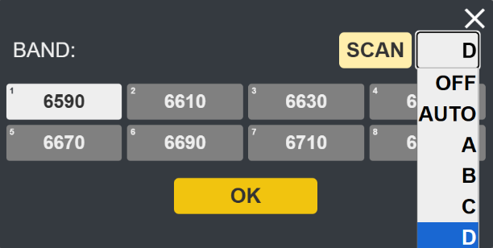
Для встановлення частоти у відповідну комірку таблиці частот достатньо натиснути на неї, після чого з’явиться модальне вікно установки частоти (рис. 3.8), аналогічно тому, яке з’являлось для встановлення частоти на вкладці Home. Функціонал не відрізняється нічим, окрім двох додаткових опцій в списку BAND, а саме AUTO та OFF (рис. 3.8).
рис. 3.8
Якщо вибрати опцію OFF, обрана комірка в таблиці залишиться порожньою, відповідно при такому положенні тумблера ретранслятор не буде змінювати частоту приймача. Дана опція є корисною, якщо ви хочете мануально змінювати частоту за допомогою вкладки Home, проте залишити увімкненим прослуховування пульта. Якщо ж вибрати опцію AUTO, при перемиканні тублера в даний сегмент, ретранслятор проведе автоматичне сканування і переключиться на частоту з найбільшим RSSI, по суті те саме, що натиснути на кнопку SCAN модального вікна, але в режимі активної роботи;
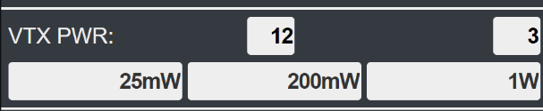
- VTX PWR – вибір/показник каналу (рис. 3.9), який використовується для перемикання потужності відеопередавача. Справа поруч можна встановити позиційність тумблера, яким будуть перемикатися рівні потужності. Для радіо пресету TORO ця опція вимкнена. Крім того можна обрати, яка потужність буде встановлена для кожного з положень перемикача;
рис. 3.9
- Baud – вибір baud rate для передавача управління (рис. 3.4), тобто очікувана швидкість передачі даних. Встановлюється для всіх профілів відразу;
- Invert – показник того чи інвертовані значення передаються з пульта для передавача керування.
Для збереження внесених змін в профіль потрібно натиснути кнопку SAVE. А щоб скинути налаштування на заводські просто обираєте профіль TORO.

Перемикання радіо профілів через пульт.
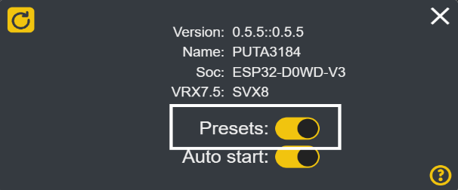
Цілком можлива ситуація, коли кількість каналів, які вам реально доступні для використання більше за 8, і ви хочете змінювати канали виключно через пульт, не користуючись Web-інтерфейсом. Для цього передбачена додаткова опція на вкладці радіо, активація якої відбувається шляхом зміни значення перемикача Presets в системному меню (рис. 3.10). Якщо дана функція активна то внизу сторінки вкладки Radio має бути опція Preset.
рис. 3.10
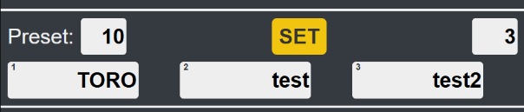
Preset – вибір каналу прослуховування, який відповідає за зміну активного профілю. Можна обрати 3- або 6-позиційний тумблер. Який саме профіль буде активований при певному положенні встановлюється відповідними кнопками. Для збереження змін потрібно натиснути кнопку SET.
рис. 3.11
Для наведеного прикладу (рис. 3.11) при нижньому положенні тумблера буде активовано профіль TORO, в середньому – Profile1, у верхньому – Profile2. Щоб зупинити зміну профілів по тумблеру достатньо вибрати канал OFF або ж деактивувати цей функціонал взагалі через системне меню.

Системне меню
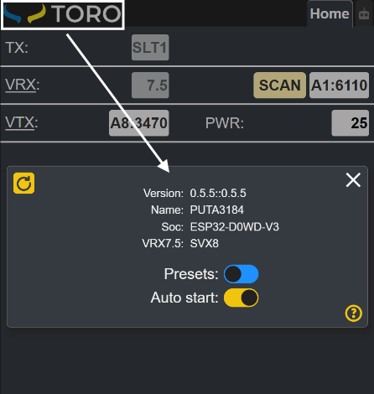
Системне меню використовується для відображення системної інформації та нечастих змін, внесення яких призводить до перезавантаження ретранслятора. Виклик системного меню відбувається шляхом натискання на логотип «TORO» у верхньому лівому кутку (рис. 4.1). В ньому можна переглянути або змінити наступне:
рис. 4.1
- Version – показник поточної прошивки;
- Name – назва та порядковий номер вашого ретранслятора, відповідає назві точки доступу Wi-Fi;
- Vrx## – тип приймача, який встановлений на ретрансляторі;
- Presets – активізація функціоналу перемикання активного радіо профіля за допомогою пульта;
- Auto start – вмикає/вимикає автоматичне відновлення прослуховування радіо та потужності VTX. Даний прапорець, якщо він не активний, дозволяє не подавати живлення автоматично, тобто в незалежності від збережених значень VRX, VTX, RADIO всі вони будуть OFF після повторної подачі живлення на ретранслятор;
-  – кнопка для перезавантаження модуля без ручного вимикання живлення.

Рядок стану
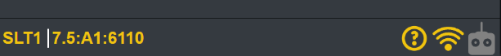
Внизу сторінки можна побачити рядок зі значеннями величин, які показують поточний стан ретранслятора (рис. 5.1)
рис. 5.1
Опишемо, що позначає кожна секція та піктограма на приведеному прикладі:
- секція TX: SLT1 – позначення слота TX модуля управління на який подано живлення;
- секція VRX: 7.5:A1:6110 – тип активного відеоприймача, бенд/канал та значення частоти, на якій зараз працює ретранслятор;
-  – кнопка для виклику модального вікна з коротким описом елементів сторінки;
-  – кнопка, для виклику модального вікна Wi-Fi підключення;
-  – індикатор, що відображає чи активований/деактивований режим прослуховування пульта (Radio ON/OFF).

Налаштування пульта
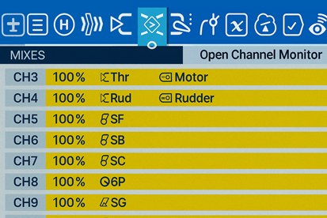
Для налаштування вашого пульта, як приклад, відповідно до радіо профілю TORO ретранслятора потрібно назначити 6-ти позиційний перемикач на CH8 (рис. 6.1) для перемикання частот.
рис. 6.1
Для цього потрібно:
- Натиснути кнопку MDL.
- Перейти на вкладку Mixes.
- Знайти CH8 і поставити йому у відповідність 6P.
Зауважимо, що CH8 відповідає AUX4 в Betaflight Configurator, тому що нумерація каналів в пульті йде з 1 без врахування того, що перші 4 канали зазвичай відповідають сигналам управління дроном Roll, Pitch, Throttle та Yaw. Тому відповідно нумерація відрізняється на 4.
Головне, щоб канали, які використовуються для перемикання, VRX FRQ, VTX FRQ, VTX PWR та Presets на вкладці Radio ретранслятора, були налаштовані в пульті. Якщо канал з пульта, який використовується в керуванні, залишиться не прив’язаним до жодного з апаратних перемикачів, то це може призвести до непередбачених результатів. Завжди прив’язуйте канал, який використовуєте.
Крім того категорично рекомендуємо для кожного дрона, після бінда перевести TX-RX в «16-ти» канальну взаємодію.
У випадку використання TBS Crossfire:
- Потрібно на пульті натиснути SYS.
- Перейти в TBS Agent Lite.
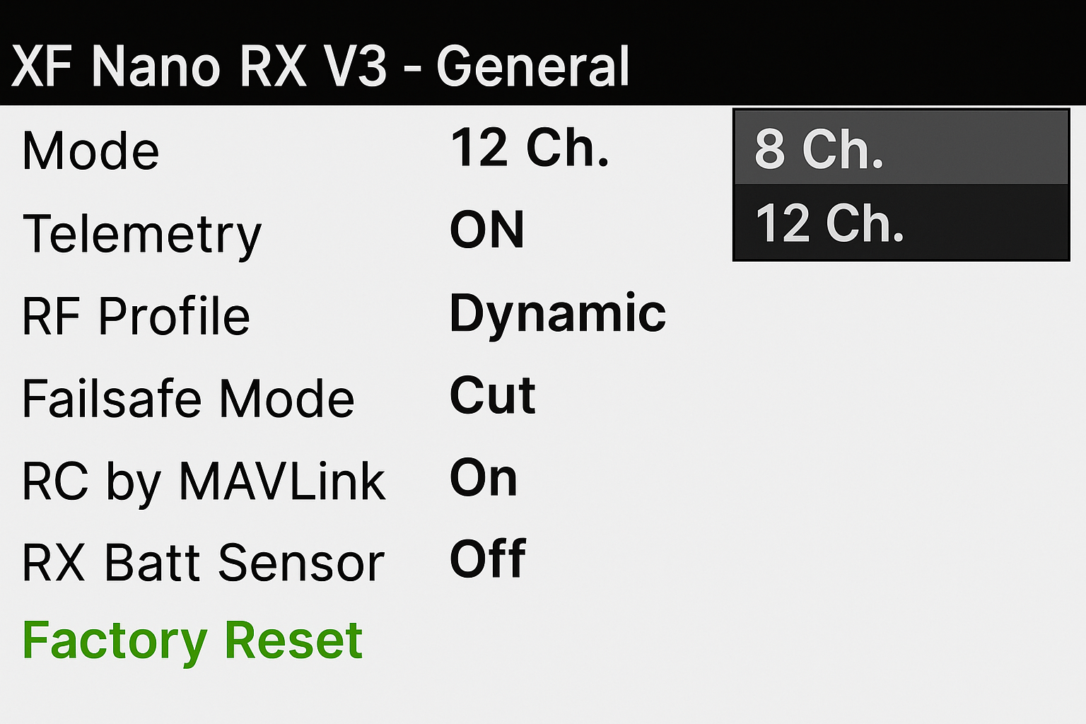
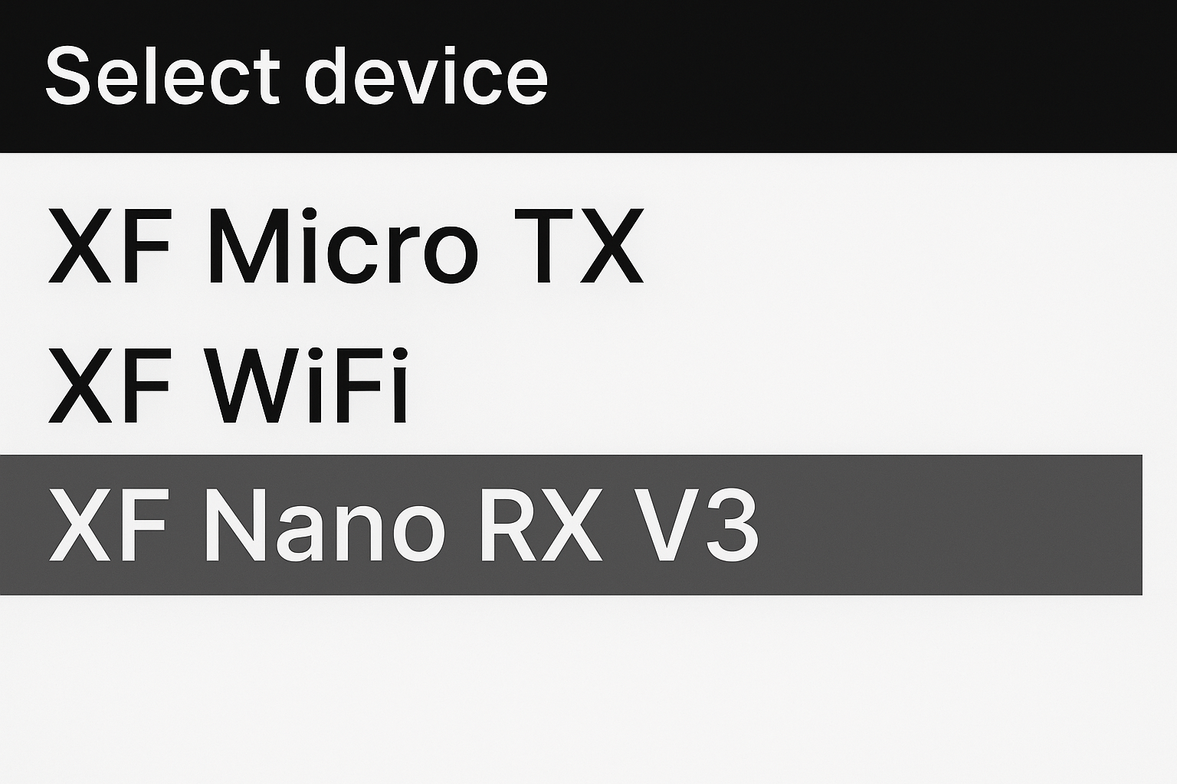
- Обрати підключений модуль RX, на рис. 6.2 це XF Nano RX V3. В контекстному меню вибираємо Mode (режим) 12Ch (рис. 6.3).
рис. 6.3
рис. 6.2

Синхронне перемикання частот
Під синхронним перемиканням частот мається на увазі одночасна зміна поточної частоти відеосигналу і на відеопередавачі дрона VTX, і на відеоприймачі ретранслятора VRX. Цього можна досягти, якщо ретранслятор налаштований у відповідності до налаштувань дрона. Якщо розглянути, наприклад, прошивку Betaflight, то потрібно з використанням Betaflight Configurator налаштувати таблицю VTX, а також правила перемикання каналів через команду vtx CLI. Відповідно до цих правил налаштувати профіль в ретрансляторі.
Нагадуємо, що базова версія прошивка від Betaflight не дозволяє перемикати канали в ARM режимі. Тому бажано мати кастомну прошивку на базі Betaflight. Розглянемо, напркилад, налаштування правил перемикання частот VTX дрона за допомогою Betaflight Configurator.

Робота з Betaflight Configurator
- Відкрити https://app.betaflight.com/. Там лежить остання версія конфігуратора.
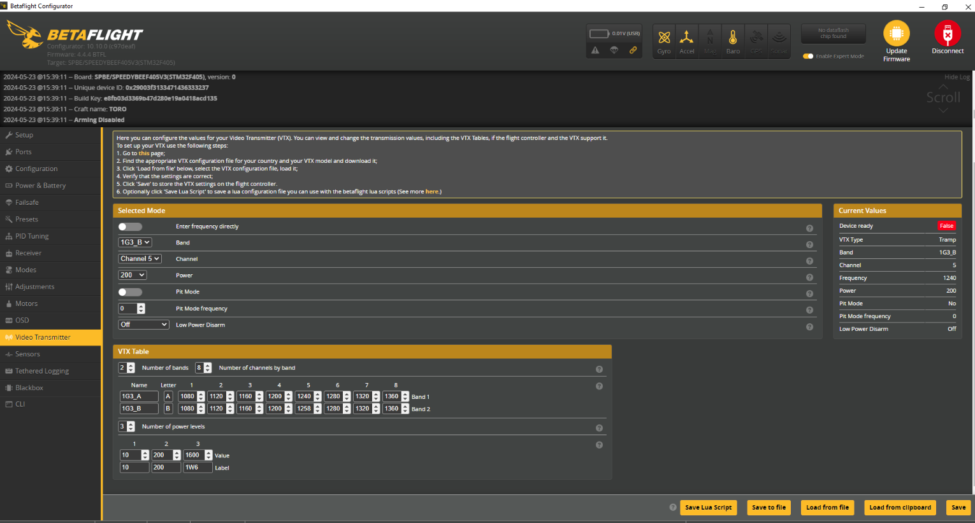
- Підключити дрон. На вкладці Video Receiver має бути налаштована VTX Table, і відповідно за її допомогою ви можете зрозуміти, який номер бенду і каналу відповідає тій чи іншій частоті на вашому відеопередавачі VTX. Розглянемо для прикладу наступне налаштування в Betaflight (рис. 7.1).
рис. 7.1
В залежності від налаштувань дрона та типу VTX, налаштування в цій таблиці можуть відрізнятись.
Дуже важливо, щоб ви зрозуміли відповідність бенд/канал до частоти. В наведеному прикладі, якщо виставити 5 канал бенду 1G3_B(Band 1), VTX буде працювати на частоті 1258. Також у VTX Table задані рівні потужності пердавача.

vtx CLI
Ціль правил vtx – прописати умови, за якими польотний контролер дрона буде посилати команди до VTX в залежності від значень з пульта керування. Для конфігурації цих правил слугує каманда vtx командного рядка Betaflight. Тут можна ознайомитись з синтаксисом 👇🏻
https://betaflight.com/docs/wiki/guides/current/VTX

- Зайти в командний рядок CLI Betaflight.
- Ввести команду
vtx
та натиснути “Enter”. Якщо у вас геть порожній дрон то ви маєте побачити щось схоже на:
vtx 0 0 0 0 0 900 900
…
vtx 9 0 0 0 0 900 900
Це правила керування vtx за замовчуванням, чи простіше сказати вони не проставлені. Може бути варіант, коли дрон ви отримали з прописаними правилами, але лише для перемикання потужності VTX.
Правила задають, умовно, алгоритм, яким чином відеопередавач реагує на зміну положення перемикачів пульта. Далі розглянемо приклади, а поки скажемо що правила мають наступний синтаксис:
index aux_channel vtx_band vtx_channel vtx_power start_range end_range
- index – номер правила нумерація з 0;
- aux_channel – номер каналу, нумерація теж з 0, хоча, якщо подивитись на вкладку Betaflight Receiver то там нумерація AUX з 1-ці, тобто, знайшовши канал, який реагує на перемикання тумблера пульта на вкладці Receiver від його номера потрібно відняти 1, щоб записати в vtx правило.
- vtx_band – номер бенда, нумерація з 1-ці, тобто бенду 1G3_A з VTX Table (рис. 9.1) буде відповідати номер 1, бенду 1G3_B – 2.
- vtx_channel – номер каналу, нумерація теж з 1-ці.
- vtx_power – потужність передавача, нумерація з 1, відповідні значення в міліватах можна взяти з нижньої частини VTX Table, для прикладу (рис. 8.1) при значенні 1 – відео передавач буде працювати з потужністю 10 міліват.
- start_range end_range – граничні значення сегменту в якому буде відпрацьовувати дане правило. Наприклад, якщо перевести тумблер SA, якому, нехай, відповідає AUX6 (номер 5 в відповідній колонці в правилах) в середнє положення, то по даному каналу управління буде транслюватись значення близьке до 1500 ((2012-988)/2 + 988).
Як це працює: умовно весь діапазон доступних значень для якогось каналу CH## від 988 до 2012 ділиться на 6, 3 або 2 сегменти (залежить від позиційності тумблера); якщо приходить нове значення з пульта на виставленому каналі – то модуль змінює частоту відповідно до сегмента з таблиці.
Таким чином, якщо нам потрібно, щоб якесь правило відпрацьовувало по середньому положенню перемикача SA то граничні значення такого правила мають перекривати число 1500, наприклад: [1300,1700]. Варіант розподілу діапазонів для 3-позиційного перемикача: [900,1300]; [1300,1700]; [1700,2100]. Для 6-позиційного: [900,1100]; [1100-1300]; [1300,1500]; [1500,1700]; [1700,1900]; [1900,2100]. Можна занизити (завищити) значення для правил, які включають найнижче 900 до 988 та найвище 2100 до 2012 значення. Головне, щоб діапазони в правилах, що мають працювати по однаковому AUX, не перетинались.
Зауважимо, якщо значення бенда (канала, потужності) в правилі дорівнюють 0, то при його спрацьовуванні значення для бенда (канала, потужності) не зміниться. Так само, якщо якийсь сегмент залишився не покритий жодним правилом, то відповідно жодне правило не спрацює при AUX значенні з цього сегменту і нічого не зміниться.
Ще важливий момент, якщо у вас є встановлені правила vtx, і ви, підключившись через Betaflight Configurator, намагаєтесь змінити частоту чи силу сигналу і у вас нічого не виходить, – все працює як має бути. Чому? Оскільки у вас не забінджений (не підключений пульт) RX, то з пульта нічого не приходить, польотний контролер вважає, що надходять середні значення, тобто 1500 по всім каналам. Відповідно, відпрацьовує правило(ла), які перекривають межами своїх діапазонів значення 1500, і, якщо цим правилом виставляється потужність або/та частота, то воно перетирає те значення, яке ви намагаєтесь передати через Betaflight. Для того, щоб можна було перемикати частоти через Betaflight при прописаних правилах, потрібно, щоб значення 1500 не перекривалось жодним з правил для перемикання частот.
Далі в наведеному прикладі це можна побачити на правилах 5 та 6. При забіндженому RX приходять значення з пульта, що відповідають поточному положенню перемикачів, тож будуть відпрацьовувати інші правила, що відповідають за певні діапазони.
- Для того, щоб задати нове правило або змінити існуюче, потрібно надрукувати/вставити схожу команду в командний рядок (вкладка CLI - command line interface) Betaflight:
vtx 0 5 0 0 1 900 1300
розберемо її: номер правила – 0, номер каналу – 5 (відповідає AUX6), значення для бенда і каналу 0, тобто не змінюються, потужність 1, діапазон значень, що перекриваються цим правилом 900-1300.
Таким чином, якщо на AUX6 прийде значення в діапазоні від 900 до 1300, що відповідає за нижнє положення тумблера (максимально вниз або максимально від себе), відпрацює вказане правило, і потужність VTX передавача буде змінено на 10 міліват відповідно до значень VTX Table вкладки Video Transmitter Betaflight (рис. 9.1).
Наведемо ще один приклад правила, але для виставлення певної частоти:
vtx 6 3 2 5 0 1525 1700
Шосте правило, зав'язано на AUX4 (4-1=3) в діапазоні значень 1525-1700, що відповідає 4-му положенню 6-ти позиційного перемикача (кнопок), згідно з цим правилом буде виставлена частота 1258 (бенд 2 канал 5), потужність передавача не змінюється (значення 0).
Наведемо приклад vtx правил з дрона Toro, що має наведену раніше сітку (рис. 9.1) частот, та три рівня потужності.
vtx 0 2 0 0 1 900 1300
vtx 1 2 0 0 2 1300 1700
vtx 2 2 0 0 3 1700 2100
vtx 3 3 0 0 0 900 1100
vtx 4 3 1 4 0 1100 1300
vtx 5 3 1 5 0 1300 1475
vtx 6 3 2 5 0 1525 1700
vtx 7 3 1 6 0 1700 1900
vtx 8 3 1 7 0 1900 2100
Перших три правила відповідають за перемикання потужності. Останні 6 правил відповідають за перемикання частот на дроні. Наведені вище правила узгоджені з профілем TORO з наземки (рис.3.1).
- Далі обов’язково потрібно зберегти зміни в Betaflight перед виходом з закладки CLI. Для цього треба прописати команду save.
Зауважимо ключові моменти узгодження vtx правил та налаштувань профілю RADIO ретранслятора:
- однаковий AUX/СH. Запам’ятайте, що нумерація AUX з вкладки Receiver Betaflight починається з 1, в правилах з 0, а номер каналу пульта CH = AUX + 4;
- однакові частоти. Співпадати мають саме частоти, а не назва каналу чи бенду;
- однакові границі діапазонів. Тут вже потрібно вірно прописувати vtx правила опираючись на кількість сегментів проставлених в налаштуваннях RADIO ретранслятора;
З основними положеннями узгодження, точніше з тою частиною, яка відповідає налаштуванню дрона, завершили. Розглянемо деякі особливі випадки.

Порожня комірка правил? 🤔
Розглянемо правило №3 (vtx 3 3 0 0 0 900 1100), його можна було б і не прописувати, проте залишили для наочності. Воно показує, що в найнижчому положенні перемикача (ліва кнопка) ні канал, ні бенд, ні потужність змінюватися не будуть. Це правило відповідає порожній комірці з таблиці частот налаштувань для Radio (рис. 3.1). Для чого це потрібно? Ми раніше казали, що не можливо змінювати частоту чи силу сигналу через Betaflight якщо відпрацьовують vtx правила, так ось, якщо залишити пустий діапазон, який не відповідає жодному з правил, або щось типу правила №3 (яке нічого не змінює), то при положенні перемикача на пульті, що відповідає цьому діапазону – частоти змінюватися не будуть. Відповідно, якщо тумблер стоїть у вказаному положенні, для правила №3 це найнижче положення, то правило не буде перетирати значення задане безпосередньо через Betaflight. Для цього дрон має бути забінджений. Якщо коротко, то коли увімкнена ліва кнопка (6-ти позиційний перемикач), то ні на наземці, ні на дроні частоти не змінюються. В такому положенні тумблера можна вільно задавати частоту на дроні перед польотом через Betaflight, а на наземці через Web-інтерфейс.
Відмітимо, що в наведених раніше правилах діапазон [1475..1525] навмисне залишився не покритим. Зроблено це для того, щоб можна було перемикати частоти через Betaflight і при цьому не мати прив’язаного до дрона пульта. Таке можна зробити для 6-ти позиційного перемикача, у випадку 3-х позиційного значення 1500 відповідає центральному положенню, як результат таке положення не буде відповідати жодному з правил.

Синхронізація з ретранслятора
Розглянемо простий спосіб, як підігнати налаштування ретранслятора до налаштувань дрона, а саме, як узгодити перемикання частот станції(профіля RADIO) до VTX правил дрона без підключення самого дрона до Betaflight. Звісно, це за умови того що, відповідні частоти підтримуються VRX.
- Перш за все – це визначити тумблер, яким перемикаються частоти у vtx правилах дрона (якщо не відомо).
- Увімкнути дрон та запустити сканування частот на наземці.
- Стати на знайдену частоту.
- Вимикнути роботу RADIO (перемикач в OFF).
- Послідовно перемикати всі тумблери на пульті і знаходити той, зміна положення якого привела до втрати відео або до зниження RSSI.
- Далі можна заповнювати профіль. Знайти канал на ретрансляторі відповідний до тумблера можна шляхом сканування каналів (рис. 3.6).
- Для того, щоб легко знайти, при якому положенні перемикача вмикається та чи інша частота на дроні і записати відповідні значення в таблицю частот, для Radio можна скористатися кнопкою AUTO (рис. 3.8).
- Взяти забінджений дрон, увімкнути в певне положення тумблер/кнопку на пульті, на дроні в цей час має змінитися частота VTX відповідно до правил vtx.
- Тепер потрібно знайти та виставити цю частоту в налаштуваннях таблиці частот Radio. Для цього треба натиснути відповідну комірку з таблиці та натиснути кнопку AUTO. Теоретично наземка знайде частоту (найбільший RSSI), на якій транслює дрон і проставить це значення у вибрану комірку. Таким чином, послідовно переключаючи перемикач на пульті і проводячи сканування, можна заповнити всю таблицю частот.

